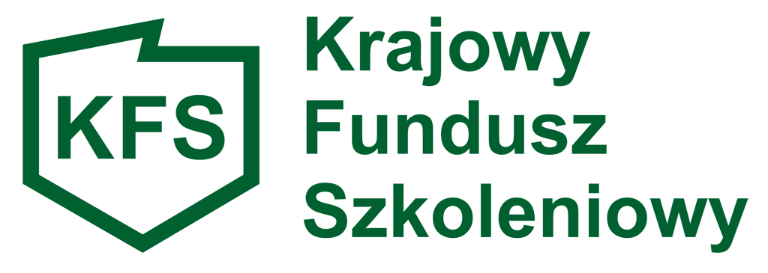
ANKIETA
Badanie zapotrzebowania na kształcenie ustawiczne pracowników i pracodawców finansowane ze środków rezerwy Krajowego Funduszu Szkoleniowego.

Powiatowy Urząd Pracy w Szczecinku zaprasza Pracodawców zainteresowanych ubieganiem się o finansowanie działań obejmujących kształcenie ustawiczne pracowników i pracodawców z tzw. środków rezerwy Krajowego Funduszu Szkoleniowego w 2023 r. do wypełnienia niniejszej ankiety.

- NAZWA PRACODAWCY:
……………………………………………………………………………………………………………..
- ADRES SIEDZIBY PRACODAWCY:
…………………………………………………………………………………………………...

Priorytety wydatkowania środków rezerwy KFS w 2023 roku:

Nr | Priorytet | Liczba  osób | Koszt  jednostkowy  (zł / 1  osobę | Dofinansowanie w ramach KFS (zł)
1. | Wsparcie kształcenia ustawicznego pracowników Centrów Integracji Społecznej, Klubów Integracji Społecznej, Warsztatów Terapii Zajęciowej, Zakładów Aktywności Zawodowej, członków lub pracowników  spółdzielni socjalnych oraz pracowników zatrudnionych w podmiotach posiadających status przedsiębiorstwa społecznego wskazanych na liście/rejestrze przedsiębiorstw społecznych prowadzonym przez MRiPS
2. | Wsparcie kształcenia ustawicznego osób  z orzeczonym stopniem niepełnosprawności;
3. | Wsparcie kształcenia ustawicznego w  obszarach/branżach kluczowych dla rozwoju  powiatu/województwa wskazanych w dokumentach strategicznych/planach rozwoju
4. | Wsparcie kształcenia ustawicznego instruktorów praktycznej nauki zawodu bądź osób mających zamiar podjęcia się tego zajęcia, opiekunów praktyk zawodowych i opiekunów stażu uczniowskiego oraz szkoleń branżowych dla nauczycieli kształcenia  zawodowego
5. | Wsparcie kształcenia ustawicznego osób, które mogą udokumentować wykonywanie przez co najmniej 15 lat prac w szczególnych warunkach lub o szczególnym charakterze, a którym nie przysługuje prawo do emerytury pomostowej

Pracodawca może otrzymać środki na sfinansowanie działań obejmujących kształcenie ustawiczne:

- w wysokości 80% kosztów, nie więcej jednak niż 300% przeciętnego wynagrodzenia w danym roku na jednego uczestnika (pracodawca pokrywa 20% środków);
- w przypadku mikroprzedsiębiorstw w wysokości 100%, nie więcej jednak niż 300% przeciętnego wynagrodzenia w danym roku na jednego uczestnika.

Za wypełnienie ankiety serdecznie dziękujemy.
W przypadku pytań proszę o kontakt telefoniczny 94 37 53 918 lub 94 37 53 974

